Ежегодно около 80% всех пожаров происходит в жилых домах. Имуществу граждан причиняется невосполнимый ущерб. Нередко пожары в частных домах и квартирах приводят к гибели людей.
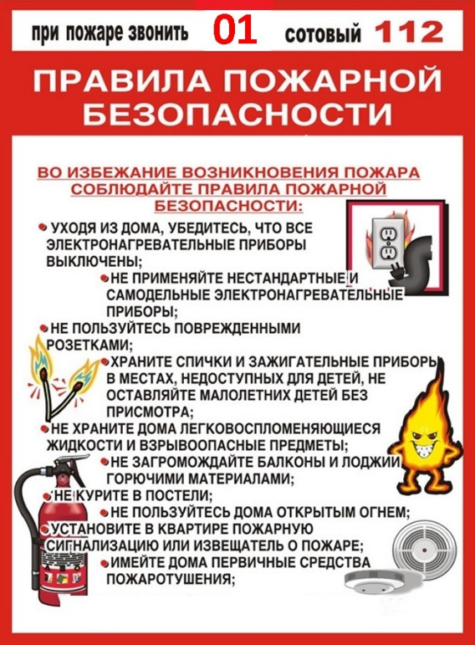
Источником подавляющего большинства трагедий служат:
• неосторожное обращение с огнем;
• неосторожность при курении;
• неисправность электрического оборудования;
• несоблюдение мер пожарной безопасности при пользовании электрическими приборами;
• неисправность газового оборудования и несоблюдение мер пожарной безопасности при его эксплуатации;
• неисправность печного отопления.
Как показывает практика, в основном несчастья происходят по халатности людей. Нередко в огне гибнут сами виновники пожаров, их родственники, соседи. Огонь уничтожает имущество, жилье.
Избежать пожара несложно, если соблюдать меры предосторожности. Ознакомьтесь с ними сами и объясните своим близким.
Помните, что всякий брошенный окурок или спичка может вызвать пожар. Избегайте курить в постели: именно по этой причине чаще всего происходят пожары и гибнут люди.
Если у вас дома ветхая электропроводка, повреждены электророзетки – не ждите, когда вспыхнет пожар, вызывайте электромонтера. Для защиты электросетей от коротких замыканий и перегрузок применяйте предохранители только промышленного изготовления. Не оставляйте включенный телевизор без присмотра и не допускайте малолетних детей к самостоятельному просмотру передач. Выключая телевизор тумблером на панели, выньте также вилку шнура из розетки.
Не применяйте открытый огонь для проверки утечки газа – это неминуемо вызовет взрыв; используйте для этой цели мыльный раствор. Не оставляйте без присмотра включенные газовые приборы. Не допускайте к ним малолетних детей. Помните, что сушить белье над газовой плитой опасно: оно может загореться.
Не топите неисправную печь или камин. Не применяйте для растопки легковоспламеняющиеся жидкости. Дымоход не должен иметь трещин – это может привести к пожару.
При пользовании предметами бытовой химии соблюдайте осторожность. Большая часть их огнеопасна.
Не оставляйте малолетних детей в квартире одних, не храните в доступных местах спички, зажигалки и другие огнеопасные предметы.
Выходя из своего дома, проверьте – все ли вы сделали, чтобы предупредить пожар?
Убедитесь при осмотре, что все электрические приборы, компьютеры, аудио- и видеотехника отключены от розеток.
Не полагайтесь на «режим ожидания» аудио- и видеоаппаратов.
Проверьте, перекрыта ли подача газа на плите и магистрали.
Помните, что выброшенные из окон окурки часто заносит ветром в открытые окна и на балконы соседних квартир. Закройте окна и форточки вашей квартиры и не храните на не застекленных балконах горючее имущество.
При возникновении пожара ваш главный враг – время. Каждая секунда может стоить вам и вашим родственникам, соседям жизни!
Граждане! Соблюдайте правила пожарной безопасности в жилых домах.
Этим вы сохраните свою жизнь, жилище и имущество

☎Телефон пожарно-спасательной службы 01 сотовый телефон 101 или 112
С уважением
Инструктор противопожарной профилактики 6-го Иволгинского района ГПС РБ

